# window下tomcat日志按天切割

### 1，下载工具cronolog-1.6.1-win32.zip，并解压。

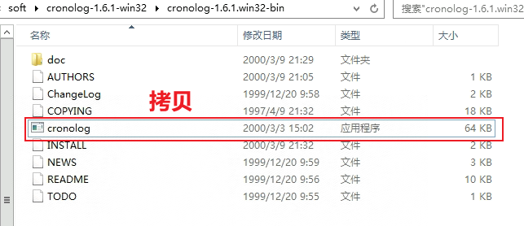

### 2，把cronolog.exe放在tomcat的bin目录下

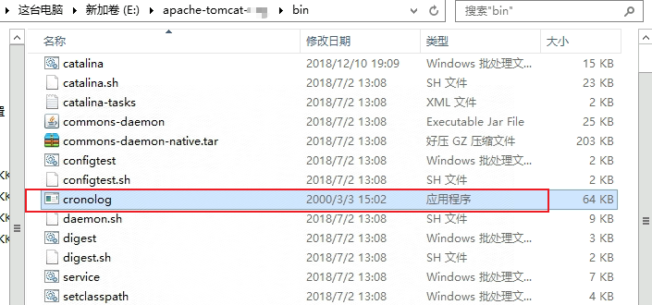

### 3，修改tomcat的startup.bat文件

把start换成run

call "%EXECUTABLE%" start %CMD_LINE_ARGS%  
  
换成  
  
call "%EXECUTABLE%" run %CMD_LINE_ARGS%

### 4，修改tomcat的 catalina.bat文件

在四个%ACTION%后面加上（即tomcat下cronolog.exe的位置和日志输出的位置和格式） ： 搜索【%ACTION%】会搜到4个，在其后面增加如下代码

|%CATALINA_BASE%\bin\cronolog %CATALINA_BASE%\logs\catalina.%%Y-%%m-%%d.out >> null

### 5.完成，重启tomcat查看效果

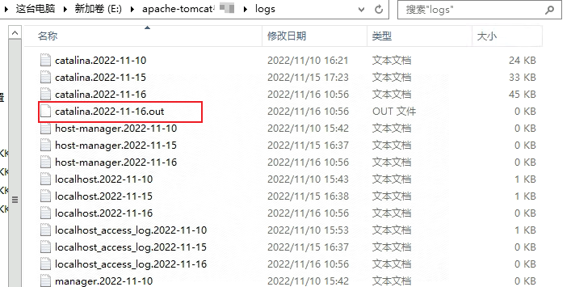

**注意：此种方法，会导致cmd命令窗口没有输出（只有部分关键日志输出）**

### 6 参考文档

[windows下tomcat切割日志按照日期输出](https://www.shuzhiduo.com/A/q4zVmYy9dK/)

[windows环境下让tomcat的catalina.out日志按天自动分割（包含免费工具）](https://dandelioncloud.cn/article/details/1441399531807297538/)